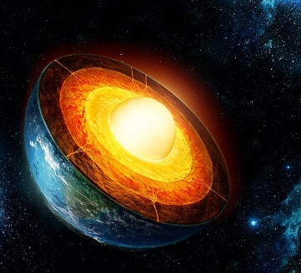
„Vonzó” földi jelenségek

Olvassátok el a Szitakötő folyóirat 47. számából a Vonz, mint a mágnes című írást!
Válaszolj, Igaz vagy Hamis az állítás?

- A magnetit köveket egy ókori görög városkáról nevezték el. __________
- A mágnesvonat a lebegtetés elvén működik, kiküszöbölve a súrlódást magasabb sebességet tesznek lehetővé. __________
- A vasat tartalmazó anyagok mágnesezhetők. _________
- A mágnes hevítése után mágneses „ereje” nő. _________
- A 100 FT-os érmében lévő mágneses részek az ütések erejétől rendezetté válnak. _________
- A mágneses iránytű színes fele a Föld déli pólusát mutatja meg. _________
- A világűrből érkező mágneses sugarakat a Föld mágneses tere eltéríti, s így megvéd minket a káros sugaraktól. _________
- A Föld mágneses északi pólusa egybe esik az Északi-sark ponttal. _________
- A Föld mágneses pólusa változik, legközelebb 1 millió év múlva várható. _________
- A mágneses tér változását a földi élőlények érzékelik. _________

Megoldás:
- Hamis 2. Igaz 3. Igaz 4. Hamis 5. Hamis
6. Hamis 7. Igaz 8. Hamis 9. Hamis 10. Hamis

Szorgalmi feladat:
- Nézz utána a maglev vonatok melyik országban közlekednek és mekkora a végsebességük? Milyen előnyök és hátrányok jellemzik még ezeket a járműveket?

Maglev vonatok:
Japán, Kína és Dél-Korea országokban közlekednek. Végsebességük akár 603 km / óra.
előnyök: egyenletes, halk haladás, alacsony energia fogyasztás, alacsony fenntartási költség
hátrány: drága a kivitelezés
https://hu.wikipedia.org/wiki/Lebeg%C5%91_m%C3%A1gnesvas%C3%BAt
http://www.erdekesvilag.hu/elkepeszto-rekord-603-kilometeroras-sebesseggel-szaguldott-a-japan-magnesvonat/

